十件在你的一生之中無能為力的事.
網路文章分享
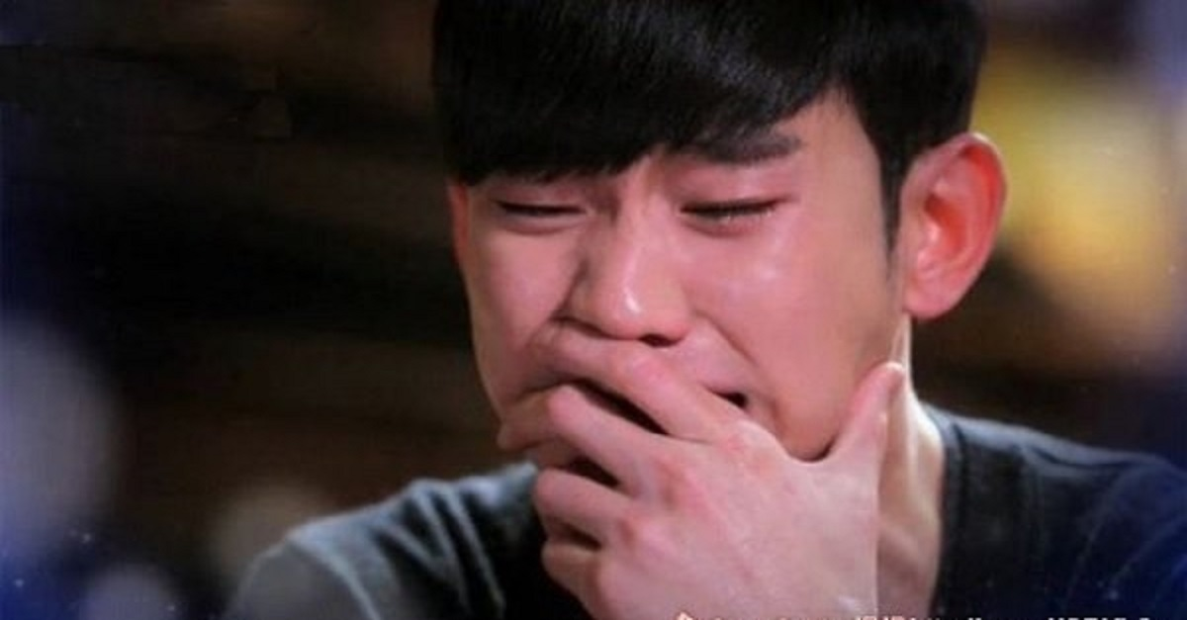
圖片來源：《來自星星的你》劇照

如果你有幸看到了這篇文章，那將代表你真的是非常的幸運！因為在生活中，並不是只要努力就什麽都可以的，不只是你，我們都一樣，這篇文章是寫給那些正處於煩惱、迷茫中的人，看了這生命中無能為力的十件事後，相信你會懂得很多，放開很多，得到很多！真的！
希望每個看到的人都能夠過得開心，幸福！
一.離你而去的人
離你遠去的人，是他失去了你，不是你失去了他。離開，也許是為了下個路口的更好的重逢。
「離開，生命中註定了太多的離開。」

二.流逝的時間
時間比水流失的還要快，所以想做的事情就去努力，人這輩子，至少自己得對得起自己。
「人生在世，俯仰之間，自當追求卓越，但有盡其所能。」

三.倒向你的墻
也許這面倒向你的墻，讓你無法呼吸，也許會讓你失去一切，但是如果沈默的接受，那麽，倒向你的還是那面墻，如果你挺起肩膀，擡起頭來你會發現很多事情不是向我們想象的那麽糟。
「永遠不要後退，退到最後無路可退。」

四. 沒有選擇的出身
有人天生的就是王，有人天生的就是貴族，但是很多人天生的就是平凡，這個世界上，沒有什麽不可以改變的東西，尤其你想改變的話。
「追求一切美好的過程是人生珍貴的財富」

五.莫名其妙的孤獨
不管達觀還是拘謹，無論高貴還是卑微，誰都可能相遇孤獨的感覺，常常深深地縈繞在不為人所知的寂寞的情懷中。
「其實是知己難求」

六.無可救藥的喜歡
一種很甜的毒藥，戒不掉的東西，但喜歡終究是喜歡，不是愛。
「人，一輩子註定了被好多人喜歡，也喜歡好多人。但是選擇只有一個。並要終於這個選擇。
愛，又有幾個人足夠幸運，能夠在有生之年，正確的時間，遇到真愛呢？……」

七.無可奈何的遺忘
很多我們以為一輩子都不會忘記的事情，就在我們念念不忘的日子裏，被我們遺忘了。
人生總是因為有回憶，而多了分美好。
偶爾的回憶勝過永遠的想念。畢竟日子是會越來越好的。

八.永遠的過去
一秒就成為了下一秒的過去，既然很多東西註定要失去的，那麽，我們唯一可以做到的就是不輕易忘記。
「讀過一句話--當你總是緬懷過去的時候，證明你現在過的並不好。
所以，美好的回憶可以，但絕不留戀。要永遠憧憬，永遠在現在努力。」

九.別人的嘲笑
嘴長在別人的身上，耳朵在自己身上，說不說，是他們的事情，聽不聽，是你自己的事情了,我們要學會微笑的面對這一切。
「不必去理會……」

十.不可避免的死亡
生命是個過程，死亡只是必然的結果，但軌跡是自己的色彩和溫度，既然不可避免，那麽就更無所畏懼。
「真的希望人是有靈魂的，不要一切皆為虛幻。」
生活中，並不是努力就一定什麽都可以。
很多時候，我們也會覺得自己無能為力。
不只是你，也不只是我，大家都一樣。
知道時間不可能停留，就沒有必要傷春悲秋。
知道感情不可能刻意，就不會為了誰尋死覓活。
知道遺忘總是必然的，就不會為一時的忘卻傷感。
知道過去始終是存在的，就沒有必要遮掩和炫耀。
知道孤獨總是如影隨形的，就不會在某一些時刻難以自制。
知道死亡總是在將來的某一刻，就能好好把握現在能做好的。
知道這些，就不必勉強為難自己，心放開了，就什麽都好了。
心放淡一點，再淡一點，沒有那麽多給自己設置的心結，心境也就平和了。

